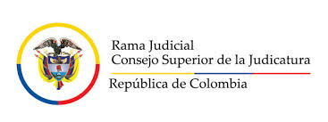

**RAD No. 680014003020-2020-00206-00**

**PROCESO DE IMPOSICIÓN DE SERVIDUMBRE PÚBLICA DE CONDUCCIÓN DE ENERGÍA ELÉCTRICA** instaurado por **ELECTRIFICADORA DE SANTANDER S.A. ESP – ESSA** en contra de  **HEREDEROS INDETERMINADOS DE PEDRO RAFAEL RUIZ QUIÑONEZ,** y contra los señores **ANA MARIA RUIZ RUIZ, MARIA CELINA RUIZ RUIZ, PEDRO RAFAEL RUIZ RUIZ** y **RAFAEL NORBERTO RUIZ FERNANDEZ.**

**CONSTANCIA SECRETARÍAL:**

Se deja para informar que el día de hoy 18 de agosto de 2021 y para los fines del Art. 2.2.3.7.5.3 del Decreto 1073 de 2015, se fijó edicto emplazatorio de que trata la citada norma, mediante el cual se emplazó a **TODAS LAS PERSONAS QUE CREAN TENER DERECHO A** **INTERVENIR EN EL REFERIDO PROCESO,** a quienes además se les ADVIRTIÓ que debe comparecer al proceso en el término de **TRES (3)** días siguientes a la desfijación del presente edicto, si no lo hicieren, se les designará un Curador Ad-litem con quien se surtirá la notificación.

El aludido edicto se fija de forma pública en el portal web de la Rama Judicial en el sitio: <https://www.ramajudicial.gov.co/web/juzgado-020-civil-municipal-de-bucaramanga/84>, por el término de un mes, contados a partir de la fecha.

En constancia firma,

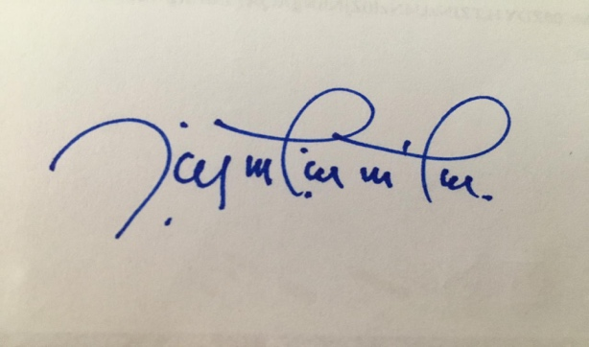

**LINEY ACEROS MANTILLA**

**Secretaria**